Autószerelés: a Széchenyi István Egyetem oktatója készítette fel a szakmák világbajnokságán kiválósági díjat nyert fiatalt
Őri Péter, a Széchenyi István Egyetem munkatársa készítette fel a világ legjobb fiatal szakembereinek versenyén, a WorldSkills szakmai világbajnokságon autószerelésben kiválósági érmet nyert Tánczos Bencét, a győri Lukács-iskola tanulóját. Ebben segítségére volt a verseny korábbi magyar indulója is, aki ma már az egyetem járműmérnök-hallgatója.
A világ 65 országának 1500 indulója 59 szakmában mérte össze tudását a franciaországi Lyonban szeptember közepén. Az autószerelők versenyében a győri Tánczos Bence képviselte Magyarországot, aki a 35 országból érkezett fiatalok között a 11. helyen zárt, és kiválósági érmet szerzett. Felkészítője Őri Péter, a győri Széchenyi István Egyetem Audi Hungaria Járműmérnöki Karának tanársegédje volt.
„Hazánk 2018-ban rendezte meg a versenysorozat kontinensdöntőjét, az EuroSkillst, és erre az alkalomra kibővítette azon szakmák körét, amelyekben indul, többek közt az autószerelő kategóriával. Egy évvel korábban még csak megfigyelőként voltam jelen az Abu-Dzabi-i WorldSkills-en, a következő esztendőtől viszont már versenyzővel vettünk részt az eseményen. Azóta én készítem fel a magyar indulókat, a versenyeken pedig szakértőként tagja vagyok a zsűrinek” – mondta el Őri Péter.
Az oktató kiemelte, Tánczos Bence a Magyar Kereskedelmi és Iparkamara által szervezett WorldSkills Hungary nemzeti válogatón elért sikerével szerzett indulási jogot a világversenyen. Az egyetem munkatársa büszke rá, hogy a tanuló felkészítésében az elmúlt két év magyar indulója, Ölbei Zsolt is részt vett.
„Zsolt ugyancsak a Lukács Sándor Járműipari és Gépészeti Technikum diákja volt, tavalyelőtt a WorldSkillsen, tavaly pedig az EuroSkillsen szerzett kiválósági érmet. Akkor még én készítettem fel őt, ma viszont már egyetemünk járműmérnök-hallgatójaként ő is segítette az idei indulót a megmérettetés előtt. Ez volt az első alkalom, hogy megosztottam valakivel a feladatokat, és öröm számomra, hogy ezt korábbi tanítványommal tehettem meg” – hangsúlyozta.
Az egy éven át tartó felkészülés összetett feladat oktatónak és tanulónak egyaránt, hiszen a versenyzőnek sokrétű tudással kell rendelkeznie a motor összeszerelésétől a belső égésű motorok mechanikai mérésén, valamint a kapcsolási rajzok értelmezésén át a járműkommunikációs protokollokig. Röviden: képesnek kell lennie felismerni a hiba forrását, és meg kell tudnia javítani azt.
„A munka nem ért véget, kis győri csapatunkkal folytatjuk a felkészülést, hiszen Bence az EuroSkills nemzeti válogatóját is megnyerte, így a jövő szeptemberi kontinensdöntőn szintén érdekelt. A WorldSkillsen elért tizenegyedik helyezés egyben az európai országok közti ötödik helyet is jelentette. A célunk, hogy az egy év múlva a dániai Herningben esedékes megmérettetésen ennél is előkelőbb helyet szerezzünk” – fejtette ki Őri Péter.
Végezetül elmondta, a WorldSkills sorozat nagyszerű lehetőség a diákok számára.
„Leginkább a Széchenyi-egyetemen működő, kiemelkedő hallgatói csapatokban való részvételhez tudnám hasonlítani, hiszen az abban szerepet vállaló fiatalok olyan gyakorlati tudásra és tapasztalatokra tudnak szert tenni, amelyek később hatalmas előnyt jelentenek. Aki részese egy világcsúcstartó jármű megépítésének, vagy a szakmájában kiírt világbajnokság legjobbjai között végez, az nagy valószínűséggel a munkaerőpiacon is megállja majd a helyét. A tehetségsegítés lényege pedig, hogy megtaláljuk és felkaroljuk azokat a fiatalokat, akiknek nagy céljaik vannak az életben.”
Sajtókapcsolat:
- Hancz Gábor, igazgató
- Széchenyi István Egyetem Kommunikációért és Sajtókapcsolatokért Felelős Igazgatóság
- hancz.gabor@sze.hu
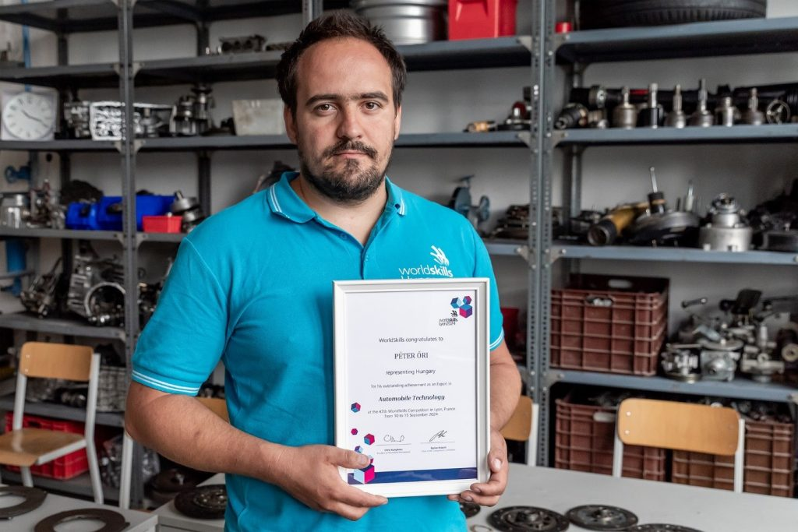 | © Fotó: Adorján András
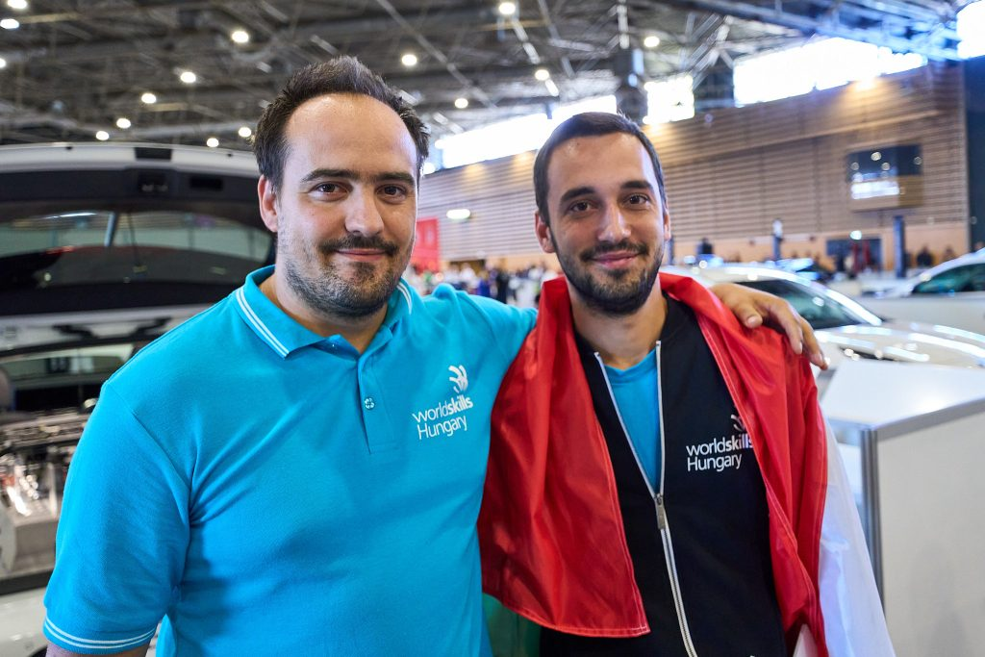 | © Széchenyi István Egyetem
Eredeti tartalom: Széchenyi István Egyetem
Továbbította: Helló Sajtó! Üzleti Sajtószolgálat
Ez a sajtóközlemény a következő linken érhető el:

